**专题41 生活用电**

**【考点分析】**

|  |  |  |  |
| --- | --- | --- | --- |
| 章节 | 考点 | 考试题型 | 难易度 |
| **生活用电** | 家庭电路 | 选择题、填空题、作图题 | ★★ |
| 家庭电路中电流过大的原因 | 选择题、填空题 | ★★ |
| 安全用电 | 选择题、填空题 | ★★ |

**【知识点总结+例题讲解】**

**一、家庭电路：**

1.家庭电路的组成：①进户线；②电能表；③闸刀开关；④熔断器；⑤开关和用电器；⑥插座等；

（1）进户线：家庭电路的电源；

①火线：相当于电源的正极；

②零线：相当于电源的负极；

③火线和零线之间的电压是220V；

（2）电能表：测量家庭电路消耗电能的多少；

①作用：测量电能消耗的多少；

②参数：

③安装：串联在干路；

（3）闸刀开关：总开关；

①作用：电路故障检修时切断电源，以免触电；

②安装：

A、竖直串联在电能表后；

B、静上，动下

（4）熔断器：也叫保险装置/保险丝；

①作用：电路中电流过大时自动切断电路；

②原理：电流热效应；

③材料：电阻率大、熔点低的铅锑合金，一般质地柔软；

④选用原则：保险丝的熔断电流等于或稍大于家庭电路最大的正常工作电流；

⑤安装方法：干路、或者大功率用电器支路（都在火线上）；

⑥改进：空气开关；

（5）开关和用电器：

①灯与控制开关串联；

②控制开关必须与火线相连；

③螺口灯泡锡块接火线，螺纹接零线。

（6）插座与插头：两孔插座和三孔插座，两线插头和三线插头

安装方法：两孔（左零右火），三孔（左零右火上接地）

2.测电笔及其使用：

（1）测电笔的构造：

（2）测电笔的使用：

①与尾部金属体笔帽接触；

②只能检测火线；

③检测零线发光时，则可能是零线进户处断路；

**【例题1】**生活中用来辨别火线与零线的是（　　）

A．电压表 B．电流表 C．电阻箱 D．试电笔

**【变式1】**现在家庭电路的入户线多为三条，分别是火线、零线和地线。能令试电笔氖管点亮的是

　 　线；当家中某用电器闭合开关时，火线、用电器和　 　线构成闭合回路，使用电器能够工作； 　 　线则接在用电器的金属外壳上，当用电器发生漏电时，将电流导入大地，降低触电的危险。

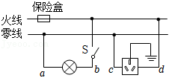**【例题2】**如图，这是小明家的部分电路，下列有关说法正确的是（　　）

A．保险盒的接法错误，应该安装在零线上

B．三孔插座正中间的插孔应该接三脚插头的最长那只脚

C．开关S断开时，a、b、c、d四处都不能使试电笔的氖管发光

D．若保险盒中的保险丝熔断，一定是电路发生了短路

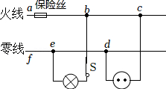**【变式2】**在如图所示的家庭电路中，闭合开关S，灯泡不能发光，用试电笔检测双孔插座左右两孔，氖管都发光。若电路中只有一处故障，则发生的故障是（　　）

A．灯泡发生短路

B．插座发生断路

C．进户零线ef间断路

D．导线de间断路

**【例题3】**如图所示，请将三孔插座、电灯和开关正确连接在家庭电路中。

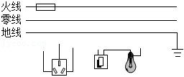

**【变式3】**科研人员制成“光控开关”（能在天黑时自动闭合，天亮时自动断开）和“声控开关”（能在有声音发出时自动闭合，无声时自动断开）。请将图中的光控开关、声控开关、灯泡用笔画线代替导线正确连入电路，设计出只有在天黑且有声音时，灯才亮的自动控制安全电路。

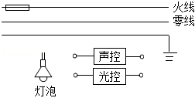

**二、家庭电路中电流过大的原因：**

1.原因1：用电器总功率过大（保险丝变软直至熔断）；

2.原因2：短路（保险丝瞬间熔断）；

3.危害：热量无法散失，容易引起火灾；

4.预防：安装熔断器（保险丝）、空气开关等；

**【例题4】**小海家厨房的电饭锅、电饼铛正在工作，当他再将电水壶插头插入插座时，空气开关立刻“跳闸”切断电路。关于空气开关“跳闸”，下列说法正确的是（　　）

A．会导致电饭锅被烧坏 B．这是因为用电器两端电压过大

C．这是因为电路中的总电流过大 D．这是因为同时工作的用电器总功率过小

**【变式4】**因为不安全用电引起的火灾事故时有发生。家庭电路中，除了用电器总功率　 　或电路中发生　 　时导致　 　过大会引发安全事故外，线路连接处因为接触不良，也容易造成该处的电阻　 　，局部过热从而引发火灾。

**三、安全用电：**

1.触电类型：

（1）低压触电：①单线触电：只接触火线和大地； ②双线触电：同时接触火线和零线；

（2）高压触电 （1000V以上）：①高压电弧触电； ②跨步电压触电；

2.安全用电原则：

（1）不接触低压带电体，不靠近高压带电体；

（2）更换灯泡、搬动电器前应断开电源开关；

（3）不弄湿用电器，不损坏绝缘层；

（4）保险装置、插座、导线、家用电器等达到使用寿命应及时更换；

3.触电急救：（1）切断电源； （2）用绝缘体将触电者与带电体分开；

4.防触电措施：（1）建筑物上的避雷装置； （2）高压输电导线上的防雷装置。

**【例题5】**“珍爱生命、安全用电”是我们必备的用电常识，下列做法符合安全用电原则的是（　　）

A．控制用电器的开关要连接在零线和用电器之间

B．当试电笔的笔尖接触电线时，绝不允许用手再接触笔尖

C．遇到有人触电，应立即用手将他拉离带电体

D．洗衣机的三脚插头坏了，可以找一个两脚插头换上

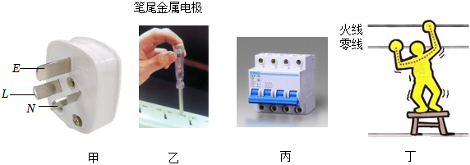**【变式5】**关于家庭电路和安全用电，下列符合安全用电规范的是（　　）

A．图甲：三脚插头中的L脚接地线

B．图乙：测电笔使用时要用指尖抵住上端的金属电极

C．图丙：空气开关跳闸，一定是家庭电路出现短路情况造成的

D．图丁：发生此类触电时，电路中的“漏电保护器”会自动切断电路

**跟踪训练**

1．安全教育越来越引起学校的重视。某校开展了一系列丰富多彩的安全教育活动，在一次安全用电知识的“对”、“错”抢答比赛中，下列选项应抢答“对”的是（　　）

A．用湿布擦正在发光的台灯

B．空气开关跳闸后，应立即合上

C．更换灯泡前要先切断电源

D．有人触电时，应立即用手去拉触电者

2．下列说法正确的是（　　）

A．使用测电笔时，手不能接触笔尾金属体

B．验电器是利用异种电荷互相排斥的规律来工作的

C．摩擦起电的实质是正电荷由一个物体转移到另一个物体

D．金属导体中的电流方向与导体中自由电子定向移动的方向相反

3．关于家庭电路，下列说法正确的是（　　）

A．当电流过大时，空气开关会自动断开，对电路起保护作用

B．当电流过大时，漏电保护器会自动断开，对电路起保护作用

C．当人体只接触火线时，保险丝会自动熔断，对人体起保护作用

D．当人体只接触火线时，空气开关会自动断开，对人体起保护作用

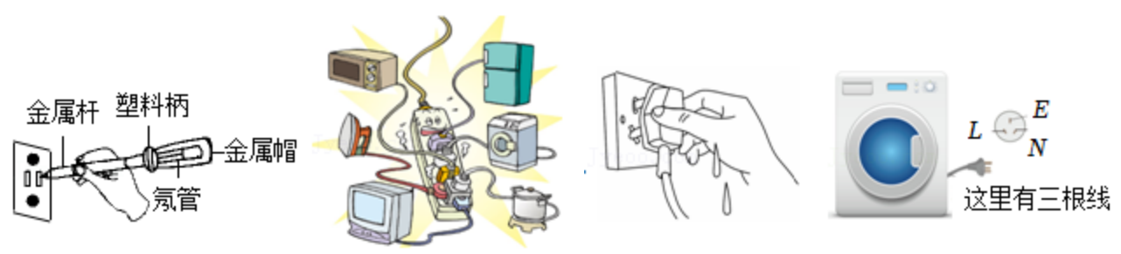4．如图所示的四种做法符合安全用电原则的是（　　）

A．试电笔的使用 B．大功率用电器同时使用

C．用湿手拔插座 D．洗衣机的金属外壳安装接地线

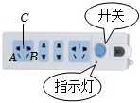5．如图是常用的插线板，闭合开关，指示灯发光，且插孔可以提供工作电压，下列说法正确的是（　　）

A．电冰箱接入三孔插座后，其外壳与大地相连

B．将试电笔插入C孔，其氖管会发光

C．若指示灯断路不能发光，则插孔不能提供工作电压

D．若A、B两孔发生短路，则其它插孔仍可提供工作电压

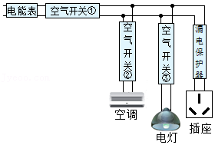6．如图所示，是某住宅户内配电系统的方框图，结合方框图的情景，下列分析正确的是（　　）

A．空气开关①跳闸时，电路一定发生了短路

B．漏电保护器切断电路后，空调和电灯能工作

C．用试电笔辨别火线和零线时，手指要碰到金属笔尖

D．空气开关②和空调是并联的

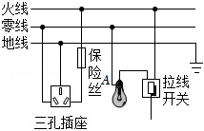7．如图所示为小宁家某部分家庭电路的电路图，火线和零线之间的电压为220V，小宁把开关闭合，灯泡正常发光，再把电饭煲接到三孔插座并闭合开关，电饭煲正常工作。下列哪个说法是错误的（　　）

A．灯泡的正常工作时，正确使用测电笔检测灯泡零线端A点，试电笔不发光

B．把电饭煲换成电热水壶接入三孔插座，保险丝马上熔断，一定是电热水壶内部发生短路

C．把电饭煲插头拔掉后，正确使用测电笔插到插座左孔，测电笔不发光

D．灯泡和电饭煲这两个用电器属于并联关系

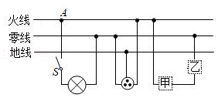8．如图所示是某家庭电路的一部分，下列说法正确的是（　　）

A．电冰箱连入三孔插座后，电灯与电冰箱串联

B．正常状况下，用试电笔接触A点氖管不会发光

C．为了用电安全，应在甲处安装电灯，乙处安装开关

D．若保险丝烧断，将标有“220V”的电灯接在保险丝处时正常发光，则说明电路存在短路

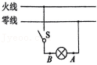9．雯雯家有一个规格为“220V 1500W”的用电器，该用电器可能是　 　（液晶电视/电热水壶）；如图所示家庭电路，闭合开关S，电灯发光，用测电笔接触A点，氖管　 　（会/不会）发光，若断开开关S，站在地面上的人用手接触电路中的B点　 　（会/不会）触电。

10．“安全用电，从我做起”。如图是已接入家庭电路中的一个插线板。

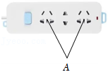

（1）插线板上标记A的插孔，应与家庭电路的　 　线相连。

（2）多个用电器同时插在插线板上工作，它们的连接方式是　 　联。

（3）更换灯泡或搬动电器前应　 　电源开关。

（4）将测电笔的笔尖插入已通电插座的一个插孔内，测电笔的氖管发光，则可以判定出该插孔与　 　（填“零”、“地”或“火”）线相连接。

11．学习了“生活用电”后，相信大家已熟练掌握了家庭电路中各元件的连接情况，请你用笔画线代替导线将它们正确接入电路。

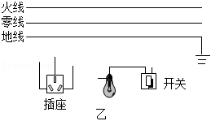

12．如图为家庭照明电路，请用笔画线代替导线，将开关和电灯和插座正确接入电路中，要求符合安全用电。

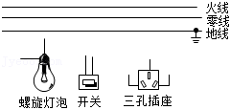

**真题过关**

**一、选择题（共10小题）：**

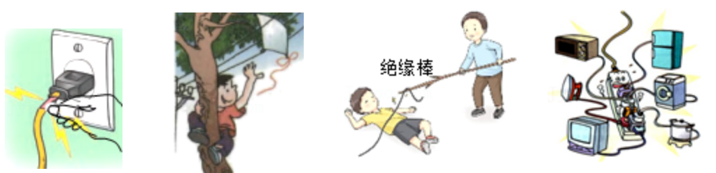1．（2022•湘西州）生活中掌握一些安全用电常识很有必要，下列做法中正确的是（　　）

A．触摸破损电线 B．爬到树上取电线上的风筝

C．用干木棒拨开触电者身上的电线 D．同时在一个插板上用很多电器

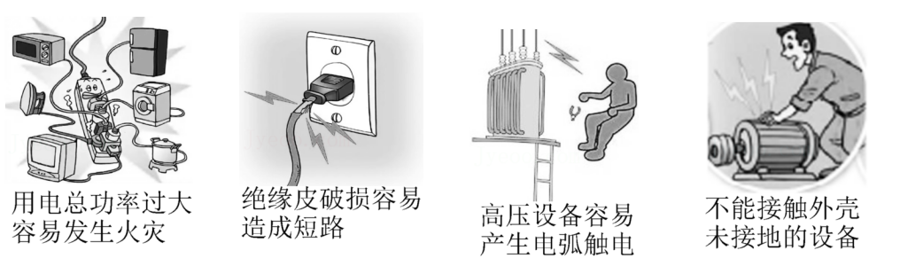2．（2022•资阳）下列是教材中涉及用电安全的生产、生活情景示意图。关于各图说明的理解，下列说法中正确的是（　　）

A．家用电器之间一般是并联关系，同时使用多个用电器会造成电路中总电流过大

B．用电器外接插头短路会损坏用电器内部元件

C．电弧触电时没有电流流过人体

D．用电器外壳没接地时总是带电的

3．（2022•盐城）在综合实践活动中，小明用测电笔来判断家里电灯的开关是接在火线上还是接在零线上，闭合开关，灯泡正常发光，用测电笔分别检测开关的两个接线柱，发现氖管两次都发光，根据此现象（　　）

A．可以确定，开关接在火线上

B．可以确定，开关接在零线上

C．无法确定开关接在火线上还是零线上

D．需断开开关，再检测这两个接线柱才能判断接在火线上还是零线上

4．（2022•呼和浩特）进入21世纪，电气化发展迅速，“安全用电”成为每一位公民的必备素养。下列说法中，符合安全用电原则的是（　　）

A．在功率较小的电插座上，插入多个大功率用电器

B．更换电灯时未关闭电灯开关

C．电灯开关应接在零线和灯泡之间

D．电脑、电视长时间不使用的情况下应切断电源

5．（2022•巴中）随着科学技术的发展，家用电器越来越多，给我们带来极大的方便。生活中我们必须时刻注意安全用电、节约用电。关于家庭用电，下列说法错误的是（　　）

A．家庭电路电压为220V，高于安全电压，所以有触电危险

B．家庭电路中安装了空气开关，仍然需要安装漏电保护器

C．在夏天，家庭中使用空调时，为了节约用电，不要把温度设定得过低

D．洗衣机的三脚插头坏了，可以找一个两脚插头换上

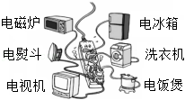6．（2022•潍坊）如图所示，家中常用延长线插座上插满了各种电器，各用电器同时工作。下列有关分析正确的是（　　）

A．各用电器串联

B．干路电流过大容易发生火灾

C．插座延长线中可以没有地线

D．可以用湿手拔使用中的插头

7．（2022•常州）燃气安全检查过程中，技术人员在某住户家中用测电笔测试金属燃气管道，发现：闭合厨房开关S、灯L亮，测电笔氖管发光；断开厨房开关S、灯L熄灭，测电笔氖管不发光。该住户家中，厨房照明电路的导线绝缘皮破损处与管道接触的实际情况是（　　）

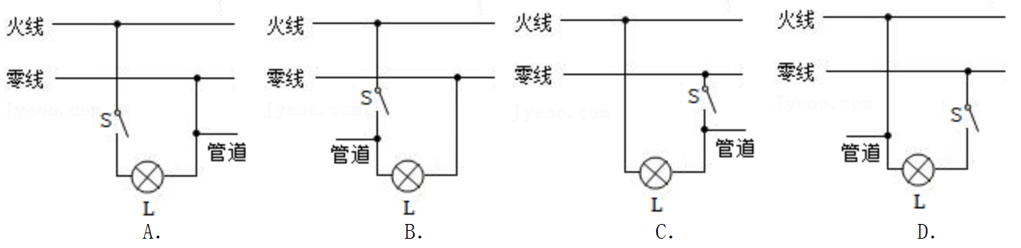

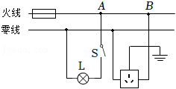8．（2022•鞍山）如图所示的家庭电路，闭合开关S后，灯泡正常发光，但插座不能供电。用试电笔检测插座的左、右两孔，氖管均不亮。则电路中的故障可能是（　　）

A．熔丝熔断

B．三孔插座与地线接触不良

C．灯泡被短路

D．A、B两点间断路

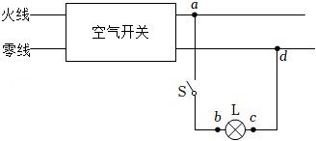9．（2022•河池）在如图所示的照明电路中，闭合开关S后，发现灯泡L不亮，用测电笔分别检测b、c两点，氖管都发光。若电路中只有一处故障，则可能是（　　）

A．开关S断路 B．灯泡断路 C．灯泡短路 D．cd段断路

10．（2022•宜昌）在如图所示的家庭电路中，闭合开关S，灯泡不能发光，用试电笔检测双孔插座左右两孔，氖管都发光。若电路中只有一处故障，则发生故障的是（　　）

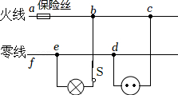A．插座发生短路

B．灯泡发生短路

C．de间断路

D．ef间断路

**二、填空题（共5小题）：**

11．（2022•贺州）在家庭电路中，用　 　来测量所消耗的电能；正确使用试电笔来辨别火线和零线，若试电笔的氖管发光，表明笔尖接触的是　 　线。

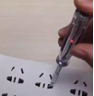12．（2022•江西）劳动课上，同学们开展了“使用测电笔辨别火线和零线”的活动。如图所示，测电笔的氖管发光，说明被检测的插孔与　 　相连，此时，测电笔与人体之间的连接方式是　　联。

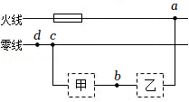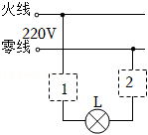13．（2022•聊城）如图所示，控制灯泡的开关要接在　 （选填“1”或“2”）处。将电水壶的三脚插头插入三孔插座中，这样做可以让它的金属外壳与插座中的　 　（选填“火”“零”或“地”）线相连，以防止外壳带电时，对人造成伤害。

14．（2022•黑龙江）如图所示的家庭电路，两虚线框中连入了电灯和开关，则方框　 　中为开关；闭合开关后，发现电灯不亮，使用试电笔测试a、b、c三点时试电笔的氖管均发光，测试d点时试电笔的氖管不发光，则该电路的故障为　 　。

15．（2022•青岛）“安全用电，从我做起”。如图是已接入家庭电路中的一个插线板。

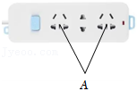

（1）插线板上标记A的插孔，应与家庭电路的　 　线相连。

（2）多个用电器同时插在插线板上工作，它们的连接方式是　 　联。

（3）将电烤箱的插头插入插线板，闭合开关，家里的空气开关跳闸了，原因可能是　 　。

**三、作图题（共3小题）：**

16．（2022•南通）如图，请用笔画线代替导线，将三孔插座、开关和电灯分别接入电路。

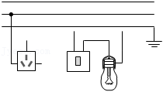

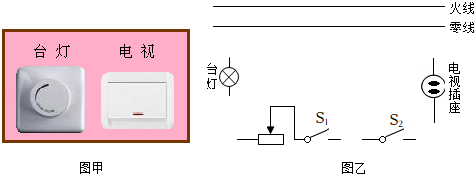17．（2022•兰州）如图甲是宾馆床头柜上开关示意图，图乙是其控制的电路，其中S1为旋钮开关，单独控制台灯的通断和亮度，S2为单独控制电视插座的开关。在图乙中将电路图连接完整，要求符合安全用电原则。

18．（2022•眉山）请你将某劳动实践基地室内的部分电路连接完整。

